12 iulie 2019
RAPORT ZILNIC

Date de conectare FTP
HOST: 91.195.151.146
USERNAME: romgaz
PASSWORD: s3cur1zat

În scopul unei mai bune colaborări, vă rugăm să ne semnalaţi eventualele neplăceri şi să ne oferiţi sugestii pe care le consideraţi necesare creşterii calităţii serviciului de monitorizare.

1.Ştiri şi emisiuni din domeniul gazelor

Nu au fost ştiri de interes pe canalele radio – TV.

2.Ştiri şi emisiuni din domeniul energiei

Calificativ:  NEUTRU | Liberalizare pierdută pe drum | Digi24-18:33  1min 32s
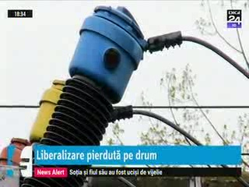 | Un număr de 1,18 milioane de consumatori casnici de energie electrică au optat pentru încheierea contractelor pe piaţa concurenţială în anul 2018.  Liberalizarea pieţei de energie a început în 2013, iar întregul proces a fost finalizat la 31 decembrie 2017.  VIDEO Digi24

Nu au fost ştiri de interes pe canalele radio.

